בוחן 6 – גרפים של מיקום בתלות בזמן טור A

נתון גרף של תלות מיקום הגוף בזמן.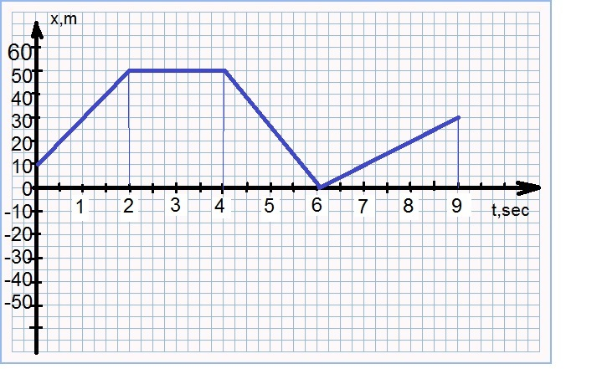

1. **השלם טבלה, בשביל כל קטע של תנועה רשום:**

מיקום של התחלה X0 , מקום בסוף X1

העתק בקטע X∆ , זמן התנוע t∆

מהירות התנוע V, כיוון התנועה

|  |  |  |  |  |  |  |  |  |
| --- | --- | --- | --- | --- | --- | --- | --- | --- |
| קטע | מיקום בהתחלה  X0, m | מיקום בסוף  X1, m | *מצב תנועה או מנוחה* | | | זמן התנועה t∆, sec | שינוי המיקום  X∆ ,m | מהירות V, m/s |
| *שמאלה* | *ימינה* | *מנוחה* |
| ו |  |  |  |  |  |  |  |  |
| וו |  |  |  |  |  |  |  |  |
| ווו |  |  |  |  |  |  |  |  |
| vו |  |  |  |  |  |  |  |  |

1. **חשב את מהירות הממוצאת של התנועה**

בוחן 6 – גרפים של מיקום בתלות בזמן טור B

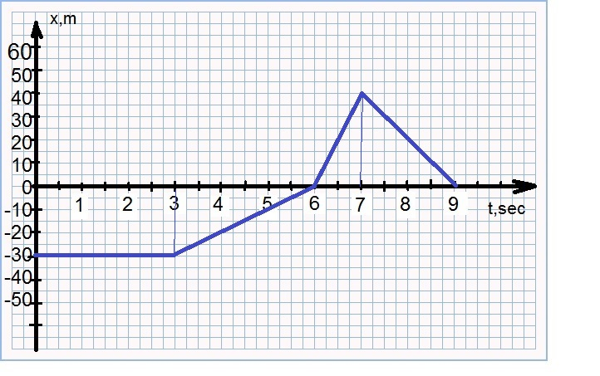

נתון גרף של תלות מיקום הגוף בזמן.

1. **השלם טבלה, בשביל כל קטע של תנועה רשום:**

מיקום של התחלה X0 , מקום בסוף X1

העתק בקטע X∆ , זמן התנוע t∆

מהירות התנוע V, כיוון התנועה

|  |  |  |  |  |  |  |  |  |
| --- | --- | --- | --- | --- | --- | --- | --- | --- |
| קטע | מיקום בהתחלה  X0, m | מיקום בסוף  X1, m | *מצב תנועה או מנוחה* | | | זמן התנועה  t∆, sec | שינוי המיקום  X∆ ,m | מהירות V, m/s |
| *שמאלה* | *ימינה* | *מנוחה* |
| ו |  |  |  |  |  |  |  |  |
| וו |  |  |  |  |  |  |  |  |
| ווו |  |  |  |  |  |  |  |  |
| vו |  |  |  |  |  |  |  |  |

1. **חשב את מהירות הממוצאת של התנועה**

בוחן 6 – גרפים של מיקום בתלות בזמן טור C

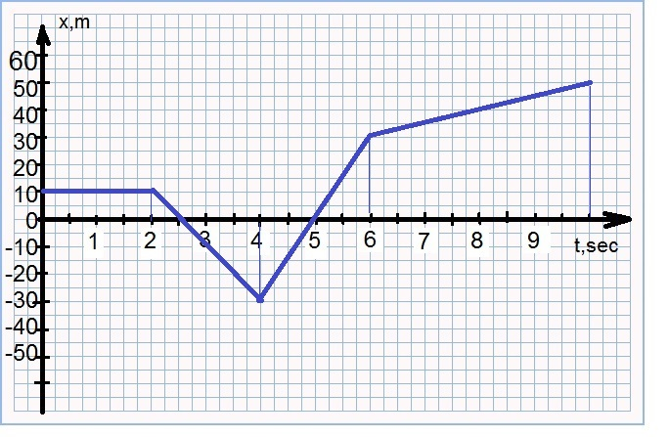נתון גרף של תלות מיקום הגוף בזמן.

1. **השלם טבלה, בשביל כל קטע של תנועה רשום:**

מיקום של התחלה X0 , מקום בסוף X1

העתק בקטע X∆ , זמן התנוע t∆

מהירות התנוע V, כיוון התנועה

|  |  |  |  |  |  |  |  |  |
| --- | --- | --- | --- | --- | --- | --- | --- | --- |
| קטע | מיקום בהתחלה  X0, m | מיקום בסוף  X1, m | *מצב תנועה או מנוחה* | | | זמן התנועה t∆, sec | שינוי המיקום  X∆ ,m | מהירות V, m/s |
| *שמאלה* | *ימינה* | *מנוחה* |
| ו |  |  |  |  |  |  |  |  |
| וו |  |  |  |  |  |  |  |  |
| ווו |  |  |  |  |  |  |  |  |
| vו |  |  |  |  |  |  |  |  |

1. **חשב את מהירות הממוצאת של התנועה**